Automatización de Desvíos en TRS2004
Por Daniel Palomares Rodríguez (a) Crocodine.
(Creado bajo TRS2004 SP3 pero compatible SP2)

Buscando hace como medio mes por la Download Station de Auran, encontré un objeto que me llamó la atención: Era un cubo creado por MiZi –nada que ver con el de Hellraiser – con el que podías controlar dos desvíos, haciendo que el segundo actuase a merced del primero.
Enseguida me lo bajé, porque algo así no se podía dejar pasar, pero nada más empezar a trabajar con ello me di cuenta de las limitaciones que tenía el objeto, aunque sí bien es cierto que seguí usándolo bastante a menudo.
Al cabo de 10 días, Ferroviario1977, un compañero del foro de Ibertrainz, me contó que el autor de ese objeto había publicado una versión más avanzada del controlador de desvíos, así que corrí de nuevo a la DS y lo bajé.
Ahora, casi todas las carencias que tenía el primero han sido subsanadas, con lo que se pueden controlar varios desvíos con sólo un controlador, sin embargo ha aumentado bastante la dificultad a la hora de componer la tabla de desvíos que ha de controlar el objeto en cuestión. Y por ello esta guía.

¡Pero todavía hay más!
Hace ya, también, algún tiempo pero no mucho, Andi06, éste un habitual del foro de Auran, publicó una colección de desvíos y vías fijas en donde los desvíos tenían partes móviles como los reales.
Pues bien, para matar dos pájaros de un tiro, he decidido hacer dos guías en una, describiéndote en la primera parte la correcta construcción de un desvío doble del sistema de Andi06 y su automatización en la segunda, usando el cubo creado por MiZi.
Tampoco nada que ver con el de Rubik, dicho sea de paso. Pues nada, una vez soltada la parrafada inicial de rigor, vayamos al grano.
Comenzaremos con el emplazamiento del desvío en cuestión y de unos tramos de vía para luego poder verlo en acción una vez terminado. Tan fácil y sencillo como escrutarse en los abismos de la fe.

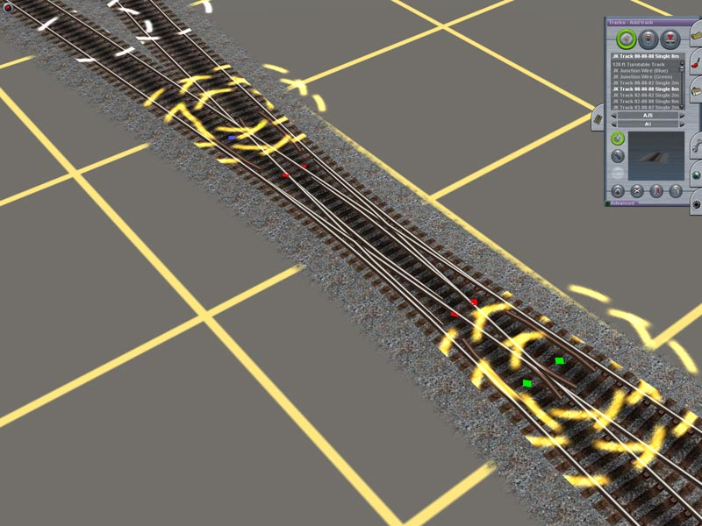
Fig. 1

He elegido el desvío llamado Double Slip y los tramos de vía de 8 metros para esto, pero te aconsejaría que revisases todo el material que instala el CDP de Andi06 para que te familiarices con él y la forma en la que se acoplan unas cosas a otras.
El funcionamiento de todos los desvíos está explicado en una guía que el autor tiene a disposición del público en su Web. El problema es que está en inglés pero si hubiera peticiones suficientes crearía yo otra desde cero, ya que la original no resulta demasiado explicativa y seguramente tendrás que releerla un par de veces para enterarte bien antes de poder hacer funcionar los desvíos.

Pues nada, gracias al párrafo anterior no me cabe otra captura y tendrás que pasar a la página siguiente para poder seguir leyendo. Lo siento mucho pero el espacio en los folios –y en los virtuales también– es finito.
Ahora llega un paso crucial para el buen funcionamiento del desvío: su codificación.
Lo que vamos a hacer, simple y llanamente, es darle un nombre codificado de la forma que a nosotros más nos guste pero respetando una sintaxis básica basada en caracteres alfanuméricos. Unos ejemplos serían los siguientes:
Fabrica [1,2,3,4]
Doble [A,B,C,D]
Junction [A,B,C,D]
Atocha [01,02,03,04]

Y así cualquier otra forma pero siempre respetando ese patrón básico. No obstante has de tener en cuenta que los nombres que puedes añadir a los objetos en TRS tienen un límite de caracteres, así que no te explayes a la hora de nominar el desvío.

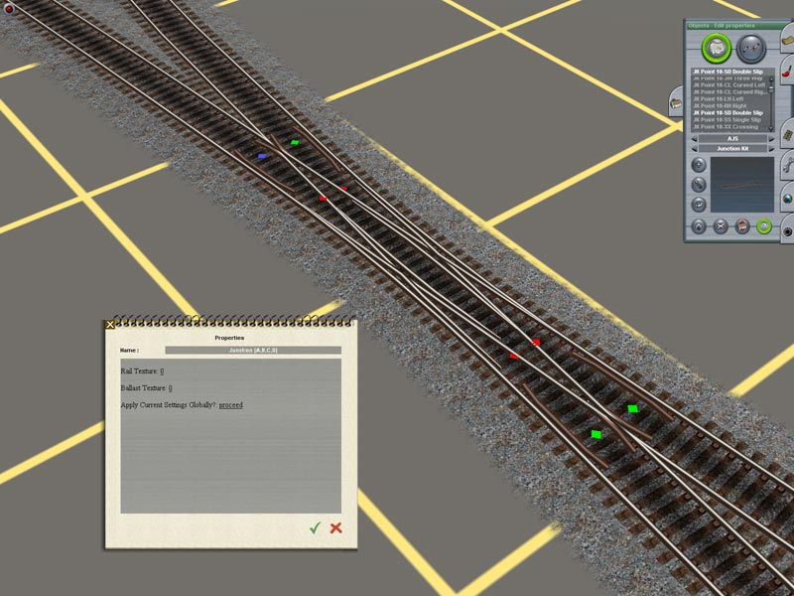
Ahora vamos a comenzar con el “cableado” del desvío. Y como no quiero hacer un chiste fácil con la forma que tienen los asiáticos de pronunciar la erre, pongo la captura directamente:

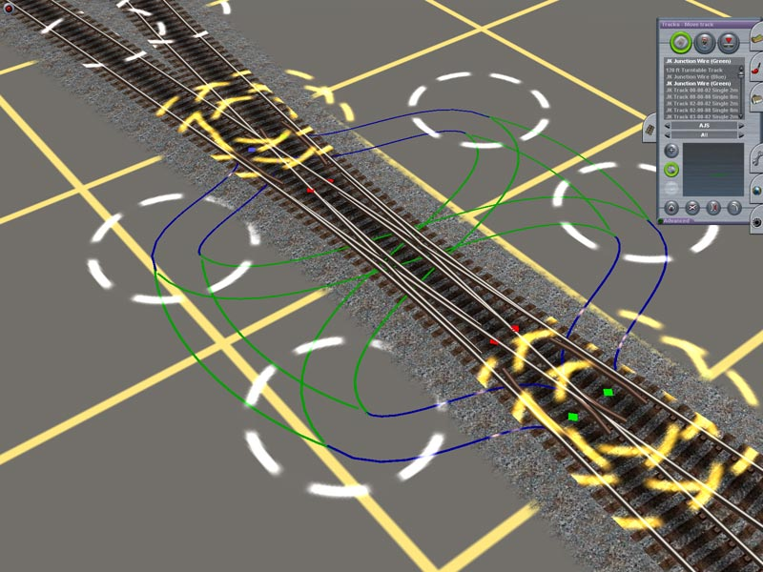
Fig. 2

Lo que he hecho, y tendrás que hacer tú, es añadir cuatro trozos de vía invisible azul
–JK Junction Wire (Blue) – en cada uno de los nodos del desvío, y después he unido sus extremos con vía invisible verde –JK Junction Wire (Green) – tanto los nodos del mismo lado como sus opuestos. Esto viene así explicado en el tutorial de Andi06.
Esos cables de colores actuarán como vías, invisibles en el modo Maquinista, para que pasen los trenes por encima, porque si no, el bueno de Alastair acabará haciendo rally con un tren de 400 toneladas. Y nosotros no queremos que pase eso, ¿verdad?

¿Verdad?
Una vez lo hayamos “cableado” convenientemente, le añadiremos los motores cambiaagujas que más nos gusten, o las marmitas que queramos –si nos gusta lo añejo–aunque esa elección no importará de cara al correcto funcionamiento del desvío. Sin embargo, lo que sí tendremos que hacer será renombrar dichos motores usando la codificación que hemos introducido para el desvío en sí, en este caso: Junction A, B, C y D. Si no lo hacemos, así el desvío no funcionará e incluso podría darnos un mensaje de error en pantalla. Y como no quiero dejar aquí una línea viuda, escribo este texto que no tiene absolutamente nada que ver con esta guía.

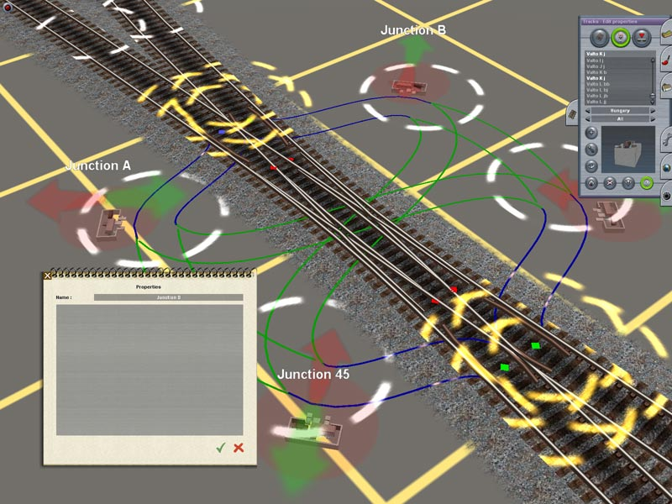
Fig. 3

Una vez hecho esto, ya podemos avanzar hasta el siguiente paso, que será el alineado de los motores de las agujas.
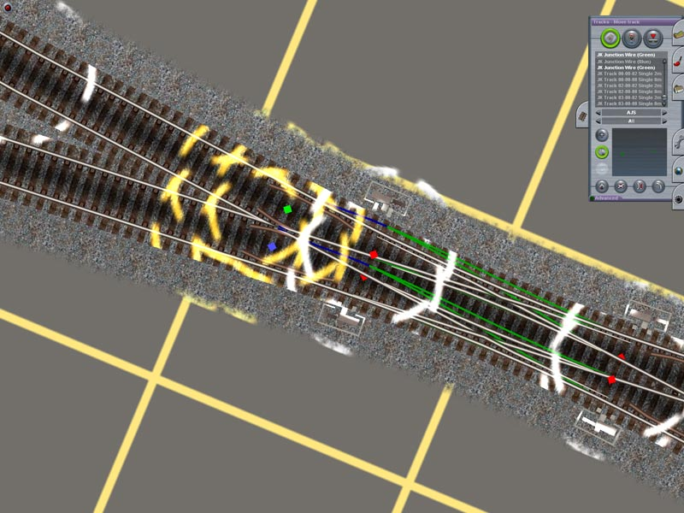
Fig. 4

Lo que he hecho ha sido mover cada nodo hasta que el centro del motor esté a la altura del diamante de color rojo de su tramo de vía. Esto es muy fácil y sólo te llevará unos pocos minutos, ¡pero! cerciórate de que el motor del desvío está situado en el tramo azul de la vía invisible y no en el verde, porque si no, no funcionará. Esto se puede apreciar vagamente en la captura si te fijas en el motor que queda en la parte de arriba de dicha captura. Y otra línea viuda y otro texto absurdo para llenar hueco.
Muy bien, pues ya sólo nos queda probar que funcione nuestro recién creado desvío. Si has hecho todo tal y como lo he escrito, funcionará a la primera y verás cómo se mueven las agujas del desvío. A todo esto, no sé si ese desvío tiene un nombre en el ambiente ferroviario; yo lo llamo travesía de unión doble, pero ni idea…

Enhorabuena, has conseguido hacer que funcione tu primer desvío. Después de esto, esa chica que tanto te gusta ya no podrá decir que no está impresionada por tus habilidades.

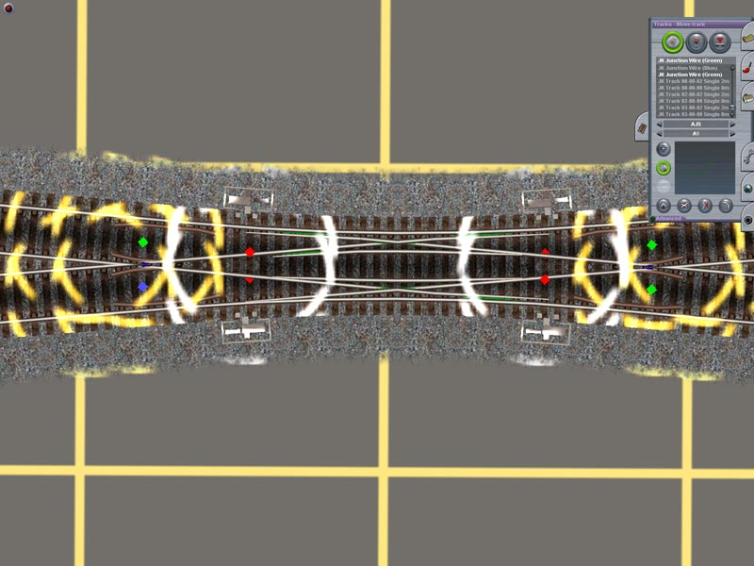
Fig. 5
Ahora pasemos a la parte en la que hay que darle a la masa gris que todos tenemos dentro de la cabeza en mayor o menor medida y en mejor o peor estado. Y digo esto porque, aunque automatizar este desvío es sencillo porque sólo tiene dos estados (o voy recto, o me desvío), cuando empecemos a añadir más desvíos de otras clases y tengamos que hacer que la posición de unos dependa de la posición de otros para que podamos señalizar una playa de vías sin tener que usar doce mil semáforos, veremos que no ha sido tan buena idea ponernos manos a la obra con ello. Pero bueno, de perdidos al río.

Comenzaremos por añadir el objeto en cuestión, que está en la categoría Custom, situándolo a un lado del desvío. También lo podremos poner justo encima, pero eso sólo nos servirá cuando tengamos una playa de vías muy compleja y queramos saber cual controlador corresponde a cual desvío sin tener que andar mirando su nombre.

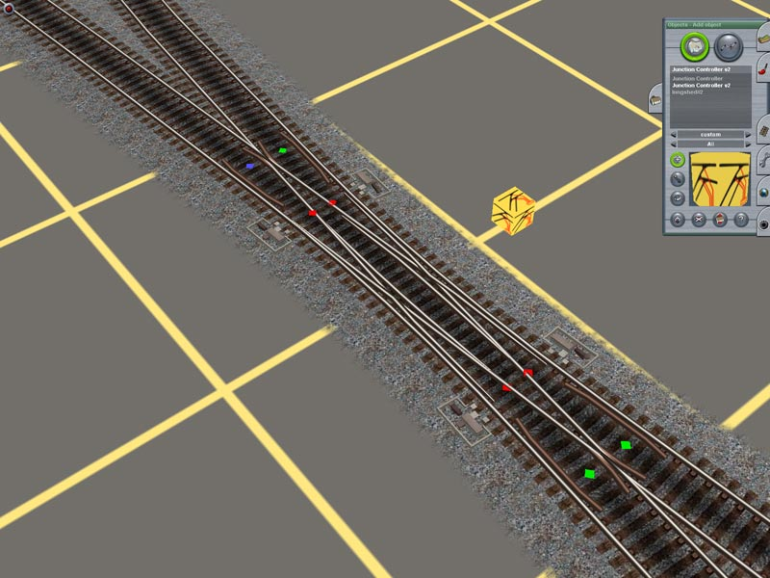
Fig. 6
Una vez situado, pincharemos en el botón “?” y después en el objeto, para sacar así la ventana de diálogo con las propiedades.

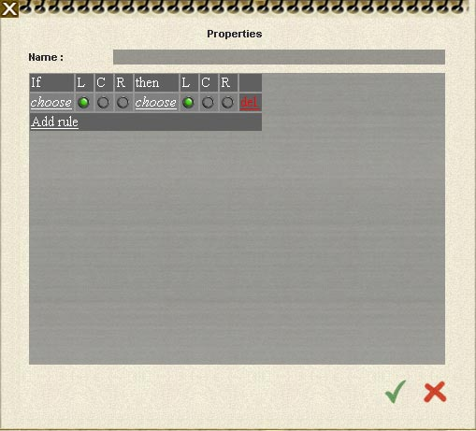
Fig. 7

El procedimiento es sencillo:
Primero pincha en la palabra Choose, que significa Elige, para hacer aparecer una ventana donde poder elegir el desvío que quieras, en nuestro caso será Junction A. Después establecemos, usando ese punto verde, que queremos que en caso de que el Junction A esté en la L (izquierda), el Junction D esté en la R (derecha). Y después, pinchando en Add rule, estableceremos que cuando el Junction A esté en la R, el Junction D esté en la L. Y el mismo procedimiento pero a la inversa.
Y así con todos y cada uno de los desvíos que forman el desvío entero, pero siempre teniendo en cuenta que son los del mismo lado los que tienen que actuar en conjunción.
Añado una captura de cómo queda la tabla después de todo el proceso porque la explicación puede resultar bastante extraña si no se ha usado nunca el Controlador de Desvíos, como es el caso. Además, le he añadido un nombre descriptivo al Controlador, que aunque no es necesario no está de más:

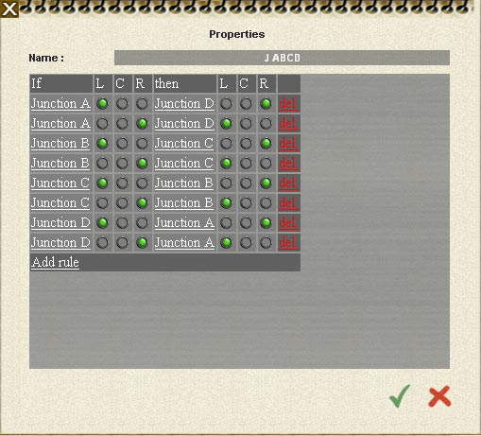
Fig. 8
Por último, añadimos una locomotora cualquiera y probamos el desvío en el modo Maquinista:

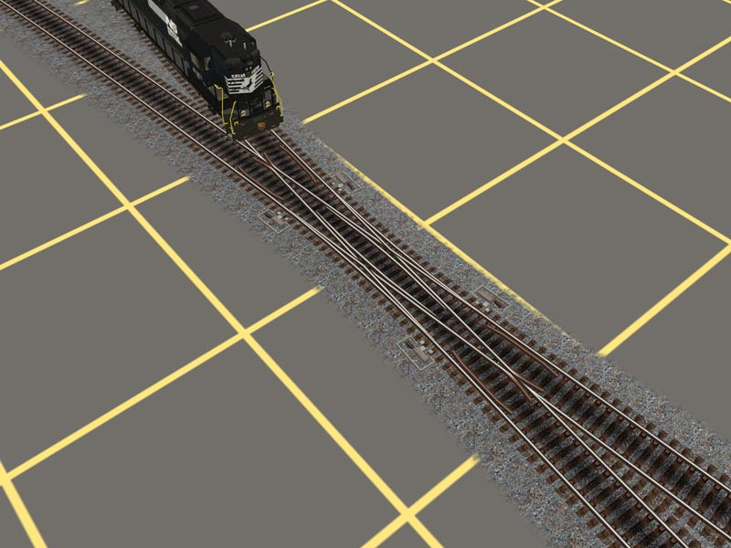
Fig. 9

Y ahora sí, hemos acabado el desvío completamente. Ahora con un solo clic de ratón (o apretando la tecla J en el modo cabina) se moverán las agujas que necesitemos y así no tendremos que estar con el mapa para cambiarlas una a una. ¡Buen trabajo!

Ahora lo que se podría hacer es un gran complejo de desvíos para devanarnos bien los sesos, pero como son las 5 y 44 de la mañana mejor me voy a dormir ya, que es hora.

